11.04.2020. ИЗО 5 класс.

Тема урока. Дизайн моего сада

Ландша́фтная архитекту́ра — это объемно-пространственная организация территории, объединение природных, строительных и архитектурных компонентов в целую композицию несущую определенный художественный образ. Подобно архитектуре и градостроительству ландшафтная архитектура относится к пространственным видам искусства.

Сегодня мы побываем в роли ландшафтных дизайнеров, создадим свой неповторимый сад.

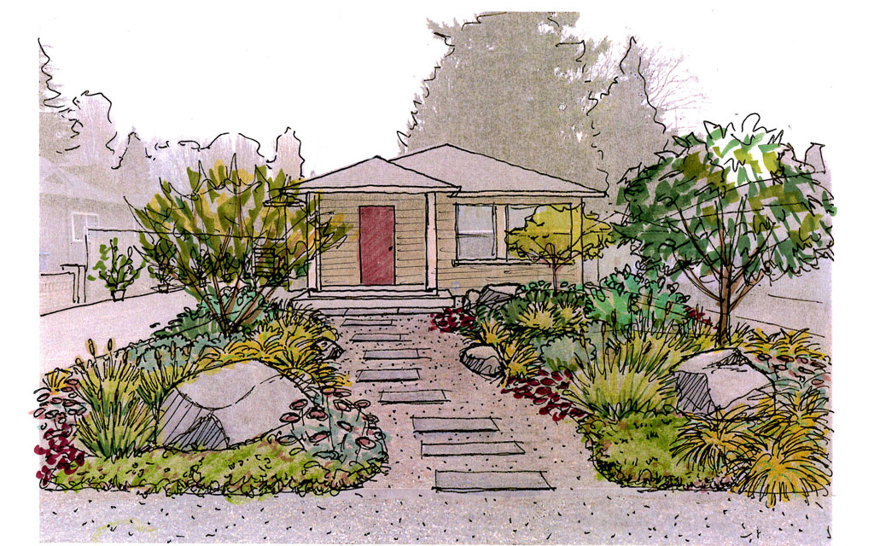

Разработка индивидуального плана. «Сад моей мечты»

Фотографию рисунка нужно отправить на электронную почту guliamuhametschina@yandex.ru или по номеру ватсап 89047611460

